Foreign Policy Association
Great Decisions | Édition 2007

Version française et Guide pédagogique
Délégation générale de l’Alliance Française de Paris aux États-Unis

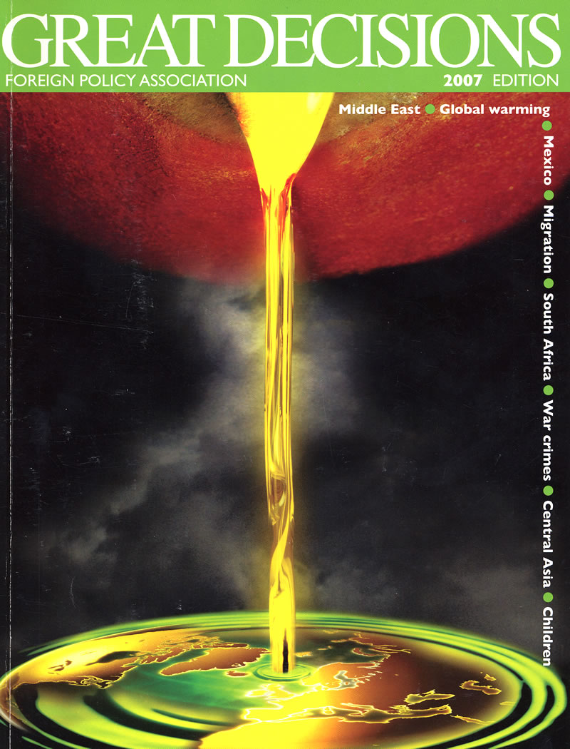

Great Decisions | Édition 2007
Version française et Guide pédagogique

Vous trouverez ci-après la traduction en français de quatre dossiers tirés de l’édition 2007 de Great Decisions. Cette traduction réalisée par la Délégation générale de l’Alliance Française de Paris aux États-Unis grâce au soutien financier de la Foreign Policy Association est accompagnée d’un guide pédagogique sommaire destiné à faciliter l’exploitation en classe des quatre dossiers sélectionnés :

1 – Les États-Unis au Moyen-Orient
2 - Changement climatique et réchauffement planétaire
3 - Les Migrations internationales dans le contexte de la mondialisation de l’économie 4 – Venir en aide à l’enfance en danger

Important : En aucun cas ces dossiers n’expriment la position de la France, de l’Alliance Française ou de l’enseignant à l’égard des sujets abordés. Réalisés par des experts américains de politique étrangère, ils sont donnés comme tels pour servir de base à la réflexion et à la discussion. Il n’est donc pas souhaitable que l’enseignant exprime son adhésion ou son opposition aux critiques et thèses présentées.

Public | Adultes – Alliance Française
Niveau | Avancé | B2 du CECR
Format suggéré | Environ 8 heures par dossier  32 heures pour l’ensemble
Objectif du guide | Structurer un cours de conversation de niveau avancé sur les grandes questions de politique étrangère américaine
Objectifs du cours | Pratiquer la langue en contexte  Acquérir du vocabulaire spécialisé  Pratiquer une lecture analytique  Développer les capacités argumentatives
Crédits

Publication originale | Foreign Policy Association | www.fpa.org
Publication en français | Délégation générale de l’AF de Paris aux Etats-Unis  www.alliance-us.org
Auteurs des dossiers (V.O.) | Farhad Kazemi, Augustus R. Norton  (Les États-Unis au Moyen-Orient)  Ronald Bee (Changement climatique et réchauffement planétaire)  Douglas S. Massey (Les Migrations internationales…)  Gail Robinson (Venir en aide à l’enfance en danger)
Traductrice  (V. Française) | Julie Porter
Chefs de projet  (V. Française) | Mimi Gregory - Foreign Policy Association  Thierry Lagnau – Délégation générale AF États-Unis  Pascal Saura – Délégation générale AF Etats-Unis
Rédacteur du guide pédagogique | Pascal Saura – Délégation générale AF Etats-Unis

01
Les États-Unis au Moyen-Orient
Farhad Kazemi et Augustus R. Norton

Le Moyen-Orient est une région complexe et déroutante confrontée à de nombreuses difficultés. Quels sont les intérêts des États-Unis dans cette région et quel rôle doivent-ils y jouer ?

Pour aborder ce dossier :

Ce dossier long et complexe est composé de quatre entrées : Iran, Irak, Liban, les Islamistes en politique, cette dernière entrée fonctionnant comme synthèse. Selon le temps, l’intérêt et les objectifs assignés à la classe, il est possible de traiter l’une ou l’autre de ces entrées, ou bien l’ensemble. Les activités suggérées ci-dessous concernent un traitement d’ensemble, dont il est néanmoins possible de déduire une exploitation restreinte.

Objectifs d’apprentissage généraux :

- Pratiquer une lecture analytique et pouvoir présenter une synthèse sur les forces en présence au Moyen-Orient
- Pouvoir représenter les différentes positions concevables du point de vue de la politique extérieure des États-Unis en s’appuyant sur un argumentaire.
Supports didactiques

- Articles de journaux récents (recherche des élèves)
- Dossier Great Decisions en français
- http://www.greatdecisions.org/middleeast
- Fiche 1.1

Suggestions pour le déroulement de la session

- Avant découverte des documents, demander aux élèves d’associer aux quatre sujets suivants toutes les idées qui leur viennent immédiatement à l’esprit : politique étrangère des Etats-Unis, Irak, Iran, Liban. Laisser 10 minutes maximum, puis mettre en commun au tableau les éléments relevés dans la classe. Indiquer que le dossier réalisé par Farhad Kazemi et Augustus R. Norton permettra d’approfondir les connaissances de chacun et de confronter son point de vue à celui des auteurs du dossier.

- Présenter la structure du dossier (Cf. Note ci-dessus) et distribuer la fiche 1.1. Créer trois groupes auxquels seront distribuées les trois premières entrées : groupe 1 : Iran ; groupe 2 : Irak ; groupe 3 : Liban. Chaque groupe prendra connaissance de l’entrée qu’il aura choisie dans le but de communiquer une synthèse écrite (grands points à mettre en lumière) à un autre groupe. [Note : ce travail, long parce qu’il engage une lecture approfondie, devra être géré partiellement en classe – de préférence, pour la rédaction collégiale de la synthèse - , partiellement en tant que travail à la maison (pour la lecture).]

- Lorsque ce sommaire est rédigé, le groupe 1 remet son travail au groupe 2, qui remet son travail au groupe 3 qui remet son travail au groupe 1. Chaque groupe présente donc à l’oral les points soulignés pour lui par un autre groupe. Les auteurs des sommaires sont là pour préciser, expliquer ou corriger la présentation qui est faite de leur travail.

- Demander aux élèves de rechercher (internet, presse, télévision) un article récent sur la politique américaine au Moyen-Orient, les relations entre les États-Unis et l’Iran, le Liban ou l’Irak. Discuter en classe des éléments nouveaux qui viennent confirmer ou infirmer la lecture de Kazemi et Norton.

- Deux possibilités de débat à partir de La dernière entrée du dossier (Cf. Les Islamistes en politique | Autres exemples) :

Question 6 : Les Etats-Unis doivent-ils promouvoir la démocratie au Moyen-Orient ? Le cas échéant, comment doivent-ils s’y prendre ?
ou
Pour ou Contre, à l’oral, préparé par des fiches, sur le thème : La participation des islamistes à un processus politique non-violent aboutit-elle à la modération et à des prises de position de moins en moins idéologiques au quotidien ?

Autres pistes :

- Chaque dossier est conclu par une série de Pour ou Contre (Options politiques) et de questions
Les États-Unis au Moyen-Orient
Farhad Kazemi et Augustus R. Norton

Fiche 1.1 – Carte du Moyen-Orient

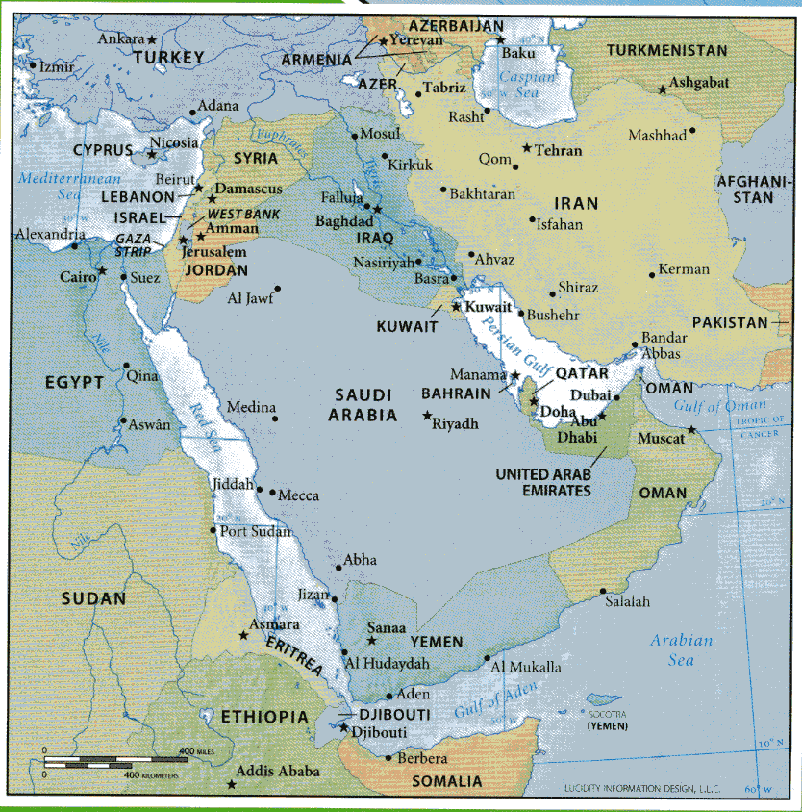

Copyright © 2007 Foreign Policy Association

02
Changement climatique et réchauffement planétaire
Ronald Bee

Que peut-on faire pour ralentir le changement climatique et le réchauffement planétaire? Est-il logique d'essayer?

Pour aborder ce dossier :

Les documents et thèses présentés par Ronald Bee couvrent trois sujets, dans l’ordre : a) les thèses scientifiques concernant les changements climatiques, causes et conséquences, preuves et réfutations (La Science : la tendance au réchauffement)
b) la réponse des Politiques américains face à ces thèses (administrations de William J. Clinton et de George W. Bush) notamment dans le contexte du CCNUCC et du Protocole de Kyoto (La Maison Blanche contre l’effet de serre)
c) une liste de solutions politiques, sociales et techniques devant contribuer à la réduction des émissions de gaz à effet de serre (Des Technologies porteuses d’espoir)

Objectifs d’apprentissage généraux :

- Découvrir les arguments en faveur de la thèse du réchauffement planétaire
- Comprendre et opposer deux stratégies d’action dans l’hypothèse de la réalité du changement climatique
Supports didactiques

- Dossier Great Decisions en français
- http://www.fpa.org/topics4707/topics_show.htm?doc_id=415862
- Recherches internet
- Fiche 2.1

Suggestions pour le déroulement de la session

- Avant découverte des documents, demander aux élèves de faire la liste des arguments dont ils ont connaissance, et qui sont généralement cités pour soutenir ou réfuter la thèse du réchauffement planétaire. Indiquer que le dossier présenté par Ronald Bee leur permettra d’approfondir leurs connaissances sur ce sujet.

- Jeu de rôle : composer entre 2 et 3 groupes en expliquant qu’à chacun des groupes échoit le gouvernement d’une ville américaine en 2107 (choisir des villes côtières, New York, Los Angeles, Nouvelle-Orléans, …etc.). En se fondant sur la partie du dossier intitulée « Inquiétudes : les effets lointains » et le texte disponible en anglais sur le site de Greenpeace :
http://www.greenpeace.org/international/campaigns/climate-change/impacts/sea_level_rise
…demander aux élèves d’accomplir les tâches suivantes :

1) décrire les dommages causés à la ville par une éventuelle levée des eaux, utilisant cartes, visuels, tout support explicatif.

2) rédiger un plan a) infrastructurel (levées, barrages, mesures de construction) pour garantir leur ville contre les inondations et b) politique, pour prévenir entre 2007 et 2107 sur un plan global le réchauffement planétaire. Leurs initiatives locales seraient considérées comme modèles d’action sur le plan national.

A l’intérieur de chaque groupe, les tâches et les fonctions peuvent être réparties selon les rôles : ingénieurs, architectes, urbanistes, conseillers municipaux, legislateurs, …etc

- Après découverte de la seconde partie du dossier (La Maison blanche contre l’effet de serre), demander aux élèves de répondre à la question suivante : Pour quelles raisons le gouvernement de G.W. Bush a-t-il refusé de ratifier le Protocole de Kyoto ?

- Dans la troisième partie du dossier, centrer la discussion autour de la stratégie « Géo-verte » imaginée par Tom Friedman du New York Times et encourageant l’Amérique à rechercher activement son indépendance énergétique. Demander par exemple aux élèves de retrouver dans cette section les éléments de progrès technologiques qui rendent imaginable cette quête d’indépendance. Il est également possible de concevoir un pont dans cette discussion entre le présent dossier et le dossier « Les Etats-Unis au Moyen-Orient », soit en guise de transition, soit à titre de reprise, la stratégie « géo-verte » de Friedman encourageant cette mise en relation.

Autres pistes :

- Chaque dossier est conclu par une série de Pour ou Contre (Options politiques) et de questions

Changement climatique et réchauffement planétaire
Ronald Bee

Fiche 2.1 – Glossaire et mots-clefs

Aérosols : petites particules en suspension dans l’atmosphère (sels de mer, poussière, sulfates, …etc.)
CCNUCC : Convention cadre des Nations Unies sur les changements climatiques
Climate VISION : Climate Voluntary Inovative Sector Initiatives Opportunities Now. Groupes d’industriels.
Courbe de Keeling : tracé de la moyenne mensuelle de la concentration de dioxyde de carbone (en ppm) dans l’atmosphère depuis 1958 à Mauna Loa, Hawai.
GIEC : Groupe d’experts intergouvernemental sur l’évolution du climat
GES : Gaz à effet de serre
Initiative régionale des gaz à effet de serre : programme visant à stabiliser les émissions de GES, lancé par le maire de Seattle et rejoint par 300 villes.
Loi sur l’air pur : amendée ou augmentée 6 fois entre 1963 et 2005, la Loi sur l’air pur reflète la position du gouvernement sur la gestion de la pollution atmosphérique.
MDP : Mécanisme de développement propre (Protocole de Kyoto)
MOC : Mécanisme de mise en œuvre conjointe (Protocole de Kyoto)
Protocole de Kyoto : accord international de 1997 sur la réduction des émissions de GES, entré en vigueur en 2005.
Puits de carbone : receptacles naturels contribuant à l’absorption du dioxyde de carbone.
PPM : Parties par million. Unité de mesure pour indiquer la concentration d’un élément dans l’atmosphère.
Stratégie géo-verte : théorie liant la lutte contre le réchauffement climatique à la politique extérieure des Etats-Unis vis-à-vis du Moyen-Orient.

03
Les Migrations internationales dans le contexte de la mondialisation de l’économie
Douglas S. Massey

Les migrations internationales font partie de la mondialisation. Est-ce une perte de ressources que d’essayer d’endiguer cette vague d’immigration ?

Pour aborder ce dossier :

Cet essai présenté par Douglas S. Massey est sans doute le moins long et le moins complexe des 4 dossiers. Il se compose essentiellement de deux grandes parties, la première expliquant les phénomènes de la mondialisation et des migrations internationales (histoire, contexte, relations statistiques), la seconde prenant exemple des relations entre les États-Unis et le Mexique (mesures prises au regard de l’immigration clandestine, résultats de ces mesures, recommandations de l’auteur sur la stratégie à adopter dans un futur proche).

Objectifs d’apprentissage généraux :

- Mieux comprendre les raisons et l’histoire de la mondialisation
- Approfondir le sujet des relations entre les Etats-Unis et le Mexique.
- Pouvoir discuter les différentes approches politiques dans la gestion des flux migratoires
Supports didactiques

- Dossier Great Decisions en français
- http://www.fpa.org/topics4707/topics_show.htm?doc_id=415864
- Fiche 3.1, fiche 3.2

Suggestions pour le déroulement de la session

- Avant la découverte des documents, demander aux élèves de faire l’activité rapide de la fiche 3.1 Les résultats ne seront pas discutés immédiatement. Après le remplissage par les élèves, l’enseignant indiquera seulement que le dossier infirmera ou confirmera leurs hypothèses de départ. A titre d’encouragement à approfondir le dossier, l’enseignant déclarera seulement qu’aucune des déclarations de la fiche 3.1 n’est exacte selon le point de vue de Douglas S. Massey.

- Jeu de rôle : expliquer aux élèves qu’ils résident dans un quartier extrêmement fortuné entouré de quartiers moins fortunés dont la population fait de nombreuses incursions chez eux pour bénéficier des mêmes infrastructures, commerces, prestataires de services, créant par son affluence un engorgement de ces mêmes services, saturant la voirie et les infrastructures, …etc.
Deux groupes de riverains s’opposent sur la solution à apporter à ce problème :
- le premier recommande l’installation de moyens de contrôle (péage, quotas de circulation, possibilité de créer une communauté surveillée derrière une enceinte, .etc…),
- le second propose une implication des riverains dans les quartiers périphériques avec le projet de les aider à se doter des mêmes services et infrastructures.

Répartir les élèves parmi ces deux groupes et leur demander de préparer 2 argumentaires 1) en faveur de la solution qu’ils défendent 2) contre la solution proposée par l’autre groupe. Organiser le débat.

- L’enseignant distribuera la fiche 3.2 résumant le volet de mesures prises par le gouvernement fédéral américain dans sa lutte contre l’immigration clandestine mexicaine. Les élèves disposeront de temps pour renseigner 3 entrées pour chacune des mesures mises en application.

- Aborder la section intitulée « Politiques d’immigrations » et lancer un débat pour ou contre les solutions avancées par Dougas S. Massey.

Autres pistes :

- Chaque dossier est conclu par une série de Pour ou Contre (Options politiques) et de questions
Les Migrations internationales dans le contexte de la mondialisation de l’économie
Douglas S. Massey

Fiche 3.1 - Opinions

Cocher les déclarations qui vous paraissent exactes :

□
La mondialisation est un phénomène nouveau et récent, datant des années 1990 et de la chute du mur de Berlin.

□
La mondialisation des échanges, en globalisant l'économie, réduit le volume des mouvements internationaux de main-d'oeuvre.

□
Le taux d'immigration clandestine aux États-Unis est en augmentation au cours des vingt dernières années.

□
Dans leur majorité, les immigrés mexicains fuient un pays sans espoir de développement pour s'installer définitivement aux États-Unis où les salaires sont plus élevés. Les écarts de salaires sont ainsi la première explication aux flux migratoires

□
Les initiatives de surveillance accrue de la frontière Mexicaine se sont traduites par un taux de décès moindre parmi les migrants clandestins.

□
Les initiatives de surveillance accrue de la frontière Mexicaine se sont traduites par une baisse de la probabilité de l'immigration clandestine.

Les Migrations internationales dans le contexte de la mondialisation de l’économie
Douglas S. Massey

Fiche 3.2 – Lutter contre l’immigration clandestine

Mesures prises par le gouvernement fédéral américain pour enrayer l’immigration clandestine venant du Mexique.

1986 - Loi sur la réforme et le contrôle de l’immigration (IRCA). Augmentation du financement de la Patrouille frontalière des Etats-Unis.

Moyens mis en œuvre :

Objectifs/effets escomptés :

Résultats :

1993/1994 – Opération Blocus à El Paso, Opération Gardien à San Diego

Moyens mis en œuvre :

Objectifs/effets escomptés :

Résultats :
04
Venir en aide à l’enfance en danger
Gail Robinson

Malgré l'aide apportée et le savoir faire technologique, des millions d'enfants sont mal nourris, malades et privés d'une éducation de base. L'aide privée est-elle la réponse?

Pour aborder ce dossier :

Cet essai par Gail Robinson se compose de trois parties : après une liste des maux qui affectent l’enfance dans les pays en développement, l’auteure présente les différents organismes et bailleurs de fonds qui constituent l’aide internationale. De cette seconde partie émerge une discussion sur le soutien apporté par les États-Unis (poids absolu et relatif, objectifs et stratégie, évolutions).

Objectifs d’apprentissage généraux :

- Mieux comprendre le réseau de facteurs qui expliquent la persistance des dangers encourus par l’enfance des pays en voie de développement
- S’informer sur la contibution des Etats-Unis à l’aide internationale.
- Aborder la question de l’aide humanitaire et du développement durable en encourageant une réflexion sur les défis qu’ils présentent.
Supports didactiques

- Dossier Great Decisions en français
- http://www.greatdecisions.org/children
- Texte de la Convention internationale des droits de l’enfant :
http://www.droitsenfant.com/cide.htm
- Fiche 4.1, fiche 4.2

Suggestions pour le déroulement de la session

- Demander aux élèves de découvrir la première partie du document en classe et de repérer les entrées principales afin d’établir au tableau une liste des problèmes (maladies, travail, guerre) qui mettent l’enfance en danger. Mettre en regard de ces maux les remèdes existants, en cours de développement, ou que l’on pourrait imaginer de développer.
- Ouvrir la discussion en demandant aux élèves s’ils pensent que l’aide des pays développés en direction des pays en développement est d’un montant suffisamment élevé, et si seul le montant de l’aide garantit une amélioration de la condition des enfants. Se référer notamment à la section intitulée « La réponse mondiale ». Centrer le débat autour de la question : « Pourquoi est-ce que les initiatives privées, si largement pourvues soient-elles (Fondation Bill & Melinda Gates en tête) ne sauraient suffire à l’aide humanitaire et au développement ? » Le but de cette question est d’aborder le sujet du développement durable, lequel suppose des solutions autant politiques et sociales que techniques.

- Par groupes, choisir un thème et un lieu d’intervention pour construire un projet à partir des entrées de la fiche 4.2. Cette activité demande une recherche approfondie sur le pays et le thème sélectionnés. Le but est également d’organiser une synthèse des informations dont les élèves disposent, appliquées à un cas particulier qu’ils auront choisi.

- Découvrir les grandes lignes de la Convention internationale des droits des enfants et discuter en classe des raisons pour lesquelles le gouvernement de George W. Bush se refuse à la ratifier.

Autres pistes :

- Chaque dossier est conclu par une série de Pour ou Contre (Options politiques) et de questions

Venir en aide à l’enfance en danger
Gail Robinson

Fiche 4.1 – Chiffres-clefs

En cinquante ans, 2.3 millions de millions de dollars ont été consacrés à l’aide des pays les plus pauvres du monde.

Chaque année dans les pays en voie de développement, 11 millions d’enfants meurent avant l’âge de 5 ans.

218 millions de personnes âgées de 5 à 17 ans travaillent d’une manière ou d’une autre, dont 126 millions sont victimes de trafic, d’exploitation sexuelle, de servitude pour dettes, de travaux dangereux, ou sont enrollés dans des conflits armés.

Pour l’année budgétaire 2007, le Président Bush a demandé 23.7 milliards de dollars pour l’aide internationale (- de 0.7% du PIB). Le Compte pour la survie et la santé de l’enfant est doté de 1.4 milliards de dollars.

Entre 1980 et 2003, les Etats-Unis ont donné 116 milliards de dollars (en dollars constants de 2002) à 89 pays.

Les habitants des pays en développement travaillant à l’étranger ont renvoyé 250 milliards de dollars dans leurs pays d’origine (chiffres 2005).

L’Unicef dispose d’un budget annuel de 2.8 milliards de dollars pour financer ses programmes.

La Fondation Bill and Melinda Gates a dépensé 1.5 milliards de dollars pour des initiatives de santé dans le monde.

L’Afrique regroupe 32 des 48 pays les plus pauvres du monde. L’espérance de vie y a chuté de 50 à 46 ans depuis 1990. Depuis les années 1980, le revenu par habitant a reculé de 13% et le nombre d’habitants que l’on estime vivre dans « l’extrême pauvreté » a doublé.

Venir en aide à l’enfance en danger
Gail Robinson

Fiche 4.2 – Projet

En groupe, choisir un thème et un lieu d’intervention pour construire un projet d’aide à l’enfance en danger.

1 – Sélectionnez un pays et un thème d’intervention en faveur de l’enfance en danger.
2 – Sur quels critères avez-vous fondé votre sélection ; pourquoi ce pays ? Pourquoi ce thème ?
3 – Résumé et nom du projet, objectifs.
4 – Domaines d’intervention. De quel(s) ordre(s) seront vos actions : technique, médical, éducatif, social, commercial, politique…
5 - Quelles fondations, organisations internationales, organisations non-gouvernementales feriez-vous intervenir sur ce projet ?
6 – Faites briévement la liste des étapes à remplir pour mettre en œuvre le projet.
7 – De quelle(s) manière(s) organiseriez-vous l’évaluation des actions accomplies ?

Foreign Policy Association
Great Decisions | Édition 2007

Version française et Guide pédagogique
Délégation générale de l’Alliance Française de Paris aux États-Unis

Public | Adultes – Alliance Française
Niveau | Avancé | B2 du CECR
Format suggéré | Environ 8 heures par dossier  32 heures pour l’ensemble
Objectif du guide | Structurer un cours de conversation de niveau avancé sur les grandes questions de politique étrangère américaine
Objectifs du cours | Pratiquer la langue en contexte  Acquérir du vocabulaire spécialisé  Pratiquer une lecture analytique  Développer les capacités argumentatives
Crédits

Publication originale | Foreign Policy Association | www.fpa.org
Publication en français | Délégation générale de l’AF de Paris aux Etats-Unis  www.alliance-us.org
Auteurs des dossiers (V.O.) | Farhad Kazemi, Augustus R. Norton  (Les États-Unis au Moyen-Orient)  Ronald Bee (Changement climatique et réchauffement planétaire)  Douglas S. Massey (Les Migrations internationales…)  Gail Robinson (Venir en aide à l’enfance en danger)
Traductrice  (V. Française) | Julie Porter
Chefs de projet  (V. Française) | Mimi Gregory - Foreign Policy Association  Thierry Lagnau – Délégation générale AF États-Unis  Pascal Saura – Délégation générale AF Etats-Unis
Rédacteur du guide pédagogique | Pascal Saura – Délégation générale AF Etats-Unis

